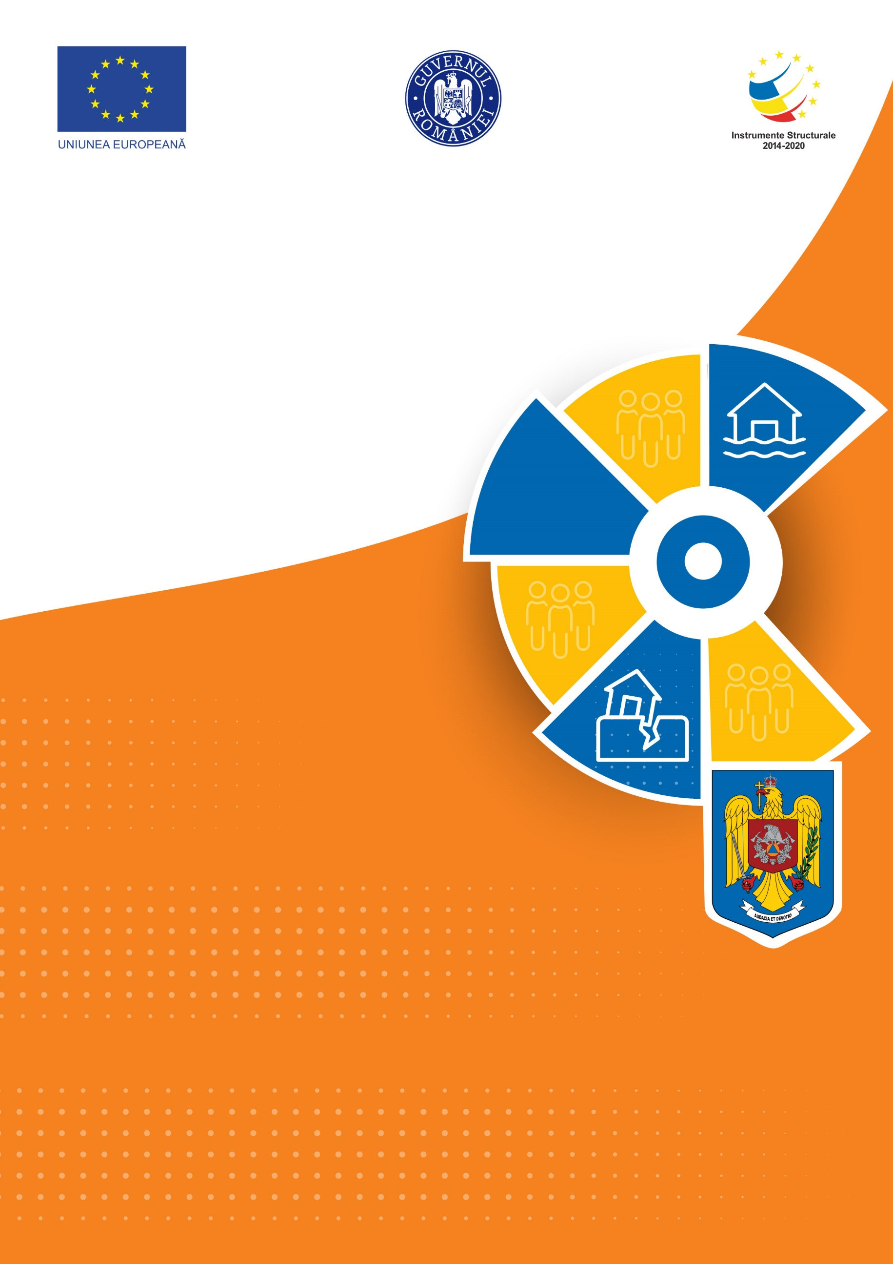

**Concept modern integrat pentru managementul situațiilor de urgență – VIZIUNE 2020-I**

Sondaj de opinie privind identificarea celor mai bune soluții de elaborare a conținutului mesajului preventiv în funcție de publicul țintă

**Martie 2020**

**RAPORT SINTETIC**

**Sondaj 2**

Sondaj de opinie privind identificarea celor mai bune soluții de elaborare a conținutului mesajului preventiv în funcție de publicul țintă

Beneficiar: **INSPECTORATUL GENERAL PENTRU SITUAȚII DE URGENȚĂ**

Prestator: **Institutul Român pentru Evaluare și Strategie – IRES**

Cuprins:

**1.** **Context** 3

**2.** **Scopul sondajului 2** 4

**3.** **Descrierea metodologiei** 5

**4.** **Prezentarea rezultatelor** 6

**5.Concluzii și recomandări** 8

5.1. Concluzii 8

5.2. Recomandări 9

# **Context**

Inspectoratul General pentru Situații de Urgență este o instituție publică aflată în coordonarea Departamentului pentru Situații de Urgență, cu statut militar, pilon principal al Sistemului National de Management al Situațiilor de Urgență, o structură performantă care asigură prevenirea, pregătirea și răspunsul în situații de urgență.

Astfel, potrivit legislației specifice, apărarea împotriva incendiilor constituie o activitate de interes public național, la care sunt obligate să participe autoritățile administrației publice centrale și locale, precum și toate persoanele fizice și juridice din Romania. Ținând cont de obiectivele strategiei Guvernului României și strategiei sectoriale a Ministerului Afacerilor Interne, corelate cu îndeplinirea cerințelor de aderare la Uniunea Europeana, precum și de tendințele actuale pe plan european, prin Strategia națională de prevenire a situațiilor de urgență au fost stabilite ca priorități:

* crearea unei culturi a prevenirii incendiilor prin informarea publicului asupra riscurilor existente și educarea populației cu privire la măsurile practice pe care le poate lua pentru reducerea vulnerabilității;
* dezvoltarea la nivel național a unei concepții integrate de conștientizare a publicului, precum și a factorilor de decizie și a celorlalți actori implicați, pentru cunoașterea diferitelor tipuri de riscuri specifice, a masurilor de prevenire a acestora, precum și a comportamentului de adoptat în cazul producerii lor.

O astfel de concepție este necesară pentru a crea o societate informată și rapidă în reacții, capabilă să își reducă vulnerabilitatea la dezastre.

În acest context, Inspectoratul General pentru Situații de Urgență desfășoară activități de informare preventivă pentru cunoașterea de către cetățeni a tipurilor de risc specifice zonei de competență, măsurilor de prevenire, precum și a conduitei de urmat înainte, pe timpul și după producerea situațiilor de urgență, printre care se numără campaniile naționale de informare preventivă și distribuirea de materiale (afișe, flyere, stickere) pentru diseminarea mesajului preventiv.

Realizarea sondajelor de opinie rezidă din nevoia instituțională a Inspectoratului General pentru Situații de Urgență de a evalua/măsura impactul acțiunilor de informare preventivă, de a avea un feedback relevant din partea cetățenilor, pe categorii de public țintă — din mediul rural/urban. De asemenea, Inspectoratul General pentru Situații de Urgență a identificat și nevoia de a se asigura că mesajul preventiv a ajuns cât mai aproape de ținta vizată, stabilită în campaniile naționale de informare preventivă, precum și din nevoia de a obține un feedback pentru reorientarea eficientă a modalităților de diseminare și a acțiunilor de informare preventivă.

Scopul proiectului a fost evaluarea impactului activităților de informare preventivă din cadrul campaniilor naționale de informare preventivă derulate de către Inspectoratul General pentru Situații de Urgență.

Pentru a duce la îndeplinire acest scop a fost realizat un sondaj de opinie prin care să se identifice cele mai bune soluții de elaborare a conținutului mesajului preventiv în funcție de publicul țintă și achiziționarea materialelor publicitare, aferente obiectivului ,,Creșterea gradului de conștientizare în legătura cu riscul producerii dezastrelor”, din cadrul Proiectului Concept modern integrat pentru managementul situaţiilor de urgenţă – VIZIUNE 2020-I, Cod SMIS2014 - 127943, finanțat prin POIM Axa prioritara 5, Prioritatea 5ii, OS 5.2.

# **Scopul sondajului 2**

**Scopul sondajului 2** a fost identificarea celor mai bune soluții de elaborare a conținutului mesajului preventiv (conținutul şi forma materialului, conceptul materialului pentru a facilita schimbul de informații, perceperea mesajului cu ușurință, mărimea mesajului pentru a fi ușor de reținut, limbajul folosit, nivelul de impact emoțional al imaginilor), în funcție de publicul țintă, astfel încât atât prin grafică, cât şi prin limbaj, acestea să asigure transmiterea facilă a mesajului preventiv în rândul populației.

# **Descrierea metodologiei**

**Serviciul 2** ~ Identificarea celor mai bune soluții de elaborare a conținutului mesajului preventiv (conținutul şi forma materialului, conceptul materialului pentru a facilita schimbul de informații, perceperea mesajului cu ușurință, mărimea mesajului pentru a fi ușor de reținut, limbajul folosit, nivelul de impact emoțional al imaginilor), în funcție de publicul ţintă, astfel încât atât prin grafică, cât şi prin limbaj, acestea să asigure transmiterea facilă a mesajului preventiv în rândul populației.

**Activitățile principale** care au fost desfășurate de IRES pentru Serviciul 2 sunt:

* metodologia preliminară: construire chestionar, construire eșantion, verificare chestionar, instructaj operatori;
* culegere datelor;
* verificarea datelor;
* analiza și valorificare: construire baza de date, analiza statistica baza de date, elaborare raport de cercetare.

Volumul eșantionului a fost de 1500 de respondenți, dintre care 1000 din mediul urban și 500 din mediul rural, aleși aleatoriu, repartizați la nivelul tuturor județelor și municipiului București.

Temele și indicatorii utilizați în cadrul cercetării sociale prin sondaj de opinie au fost stabiliți de comun acord de către IRES și Autoritatea Contractantă. Temele principale abordate în cadrul sondajului de opinie au fost operaționalizate în indicatori din perspectiva percepțiilor, atitudinilor, opiniilor și gradului de informare a populației.

Forma finală a chestionarului a fost aprobată de către reprezentanții Autorității Contractante.

Culegerea datelor a avut loc în perioada 02-04 martie 2020. Datele au fost prezentate agregat, fiind ponderate cu reprezentarea lor în populație, dar sunt și detaliate în tabele de tip cross tab în raport de criteriile socio-demografice agreate.

# **Prezentarea rezultatelor**

* **Cea mai mare îngrijorare privind posibilitatea producerii unor evenimente sau situații de urgențe** este legată de scăpările de gaze (46%), cutremur (44%) și incendiu de vegetație (42%), în timp ce pe ultimele locuri sunt alunecările de teren (30%) și inundațiile (29%). În ceea ce privește **gradul de informare privind modul de reacție** la situații de urgență, autoevaluarea este la cote destul de ridicate pentru incendiu în locuințe (76%), cutremur(73%), scăpări de gaze (68%) și inundații (65%). Bărbații se declară mai informați decât femeile la modul general. Vârstnicii se declară mai informați în privința reacției în caz de inundații, cutremure și incendii de pădure, în timp ce persoanele între 36 și 50 de ani se autoevaluează bine și foarte bine informați cu privire la modul de reacție în caz de incendiu în locuință/gospodărie. În rural, oamenii sunt mai informați despre modul de reacție la incendii de pădure, în timp ce în urban sunt mai informați despre cutremur, față de cei din rural. De asemenea, cei cu studii superioare se declară, în general, mai informați decât alte categorii.
* **Cele mai importante surse de informare** privind reacția la situații de urgență sunt televiziune (74%), site-urile de Internet (57%), prietenii, familia (57%) și alertele SMS pe telefon (44%). Pliantele, broșurile, panourile stradale și presa scrisă sunt utilizate de 1 din 4 români, în special de către cei cu studii superioare. Internetul și rețelele de socializare sunt utilizate preponderent de către cei sub 50 de ani, cu studii superioare, în timp ce televiziunea este preferată de persoane peste 50 de ani, fără studii superioare și preponderent de sex feminin.
* **Expectanțele românilor** privind difuzarea de informații sau mesaje despre modul de reacție în situații de urgență sunt ridicate **(77%). Cele mai dezirabile canale de difuzare** a mesajelor sunt televiziunea (70%), alertele SMS pe telefon (67%), aplicațiile de urgență pe telefon (49%) și internetul (45%). Televiziunea este preferată de femei, persoane peste 35 de ani, fără studii superioare. Internetul și rețelele de socializare sunt preferate de către bărbați, persoane sub 50 de ani și cu educație superioară. Radioul, presa scrisă, broșurile și aplicațiile de urgență sunt mai adecvate pentru cei cu studii superioare.
* **În ceea ce privește conținutul mesajelor,** cei mai mulți dintre respondenți și-ar dori informații de îndrumare despre cum anume să acționezi într-o situație de urgență (72%), în special cei tineri, cei din urban și cu studii superioare.
* **Forma mesajelor trebuie să țină cont de** inteligibilitate, utilitate, retenție, atractivitate și caracterul ilustrativ. Emoția și utilizarea imaginilor șocante sunt respinse de către public (peste 62%), dar asta nu înseamnă cu publicul nu preferă elemente vizuale (72%).
* **Durata mesajelor** ar trebui să fie de cel mult 1 minut pentru (58%) din respondenți și cel mult 30 de secunde pentru 24%.
* **Dintre materialele print listate, cele mai indicate** au fost pliantele ce pot fi agățate pe clanța de la ușă(32%) și afișele (28%). Mai puțin indicate sunt pliantele clasice (17%), broșurile (11%) și autocolantele (4%). În timp ce bărbații (32%), respondenții cu studii superioare (36%) și cei din mediul rural (32%) preferă în proporție mai ridicată afișele altor modalități de transmitere a mesajului, femeile (37%), persoanele peste 65 de ani (32%) și cele din mediul urban (36%) sau care locuiesc în Transilvania și Banat (37%) optează în pondere mai ridicată pentru pliantele ce pot fi agățate pe clanța de la ușă (37%); în cazul tinerilor, respondenților de vârste mijlocii, cu educație medie sau care locuiesc în Sudul țării sau în Moldova, preferințele pentru aceste două modalități se distribuie egal sau similar.
* Opinia generală (65%) privind **tematica campaniilor de informare** este că ele ar trebui să fie axate în egală măsură pe prevenire, reacție și conștientizare. Din perspectiva **obiectivului urmărit**, mesajele ar trebui să urmărească pentru cei mai mulți (57%), în egală măsură, informarea, atragerea atenției și modificarea atitudinilor și comportamentelor. 1 din 4 respondenți consideră că obiectivul ar trebui să fie strict informare.
* Dintre metodele cele mai eficiente pentru îmbunătățirea activității de informare și conștientizare a publicului privind situațiile de urgență sunt menționate, în ordinea preferinței, lecțiile de prim ajutor (84%), emisiunile TV (77%), campaniile de informare publică (67%), rețelele de socializare (65%), punctele de informare (65%), caravanele/întâlnirile în locurile publice (62%) și emisiunile la radio (61%). Lecțiile de prim ajutor sunt mai preferate de tineri, în timp ce vârstnicii preferă caravanele/întâlnirile și emisiunile TV. Campaniile de informare publică sunt considerate eficiente în special de către respondenții cu educație superioară și peste.
* Cele mai importante **teme pentru viitoarele campanii** de informare sunt incendiu în locuință (83%), siguranța copiilor (79%), cutremurul (77%) și scăpările de gaze (74%). Celelalte teme (incendiu de vegetație, incendiu de pădure, accidentul nuclear sau alunecările de teren) au un suport de peste 60%. Comparativ, scorurile de preferință sunt ușor mai ridicate pentru cutremur și scăpări de gaze, în mediul urban și pentru incendiu de vegetație, în mediul rural.

# **5.Concluzii și recomandări**

## 5.1. Concluzii

* Există un nivel semnificativ de îngrijorare față de posibilitatea producerii de scăpări de gaze, cutremur și incendii de vegetație. Persoana tip îngrijorată de producerea unor evenimente de acest gen este femeie, din mediul rural, peste 50 de ani, cu nivel scăzut de școlaritate și preponderent din Moldova și Transilvania.
* Există un grad de informare relativ ridicat despre modul de acțiune în situații de urgență, mai puțin pentru incendii de vegetație, incendii de pădure și alunecări de teren. Persoana cea mai puțin informată este femeie, sub 50 de ani, fără studii superioare.
* Cele mai importante canale de informare privind reacția în situații de urgență sunt televiziunea și internetul. Internetul și rețelele de socializare sunt utilizate preponderent de către cei sub 50 de ani, cu studii superioare, în timp ce televiziunea este preferată de persoane peste 50 de ani, fără studii superioare și preponderent de sex feminin. Radioul, presa scrisă, broșurile și aplicațiile de urgență sunt mai adecvate pentru cei cu studii superioare.
* Cel mai important pentru caracteristicele mesajelor transmise este să fie accesibile, să conțină instrucțiuni, ușor de memorat, atractive și să conțină exemple ilustrate prin elemente vizuale.
* Durata recomandată a mesajelor nu ar trebui să fie mai mare de 60 de secunde.
* Materialele print cele mai indicate sunt pliantele door hanger și afișele.
* Campaniile de informare și conștientizare sunt importante, dar publicul este sensibil la efortul continuu și sistematic de informare și educare în școli, în media (în special TV, radio) și în spațiile publice.

## 5.2. Recomandări

* Alegerea unor personaje în testimonialele din materialele de informare în concordanță cu persoana tip îngrijorată de posibilitatea producerii unor evenimente sau situații de urgență.
* Personalizarea mesajelor în funcție de segmentarea specifică fiecărei situații tip. De ex. incendii de vegetație, în gospodării și de pădure pentru mediul rural, cutremur pentru Moldova și Muntenia etc.
* Construirea unei strategii de informare în raport de profilul tip al persoanei cu deficit de informare privind modul de reacții în situații de urgență, suprapus în mare măsură cu cel al persoanei îngrijorate de posibile situații de urgență.
* Accesibilizarea mesajului în raport de profilul grupului țintă cheie (mediul rural, fără studii superioare, sub 50 de ani).
* Difuzarea mesajelor pe canalele care au gradul cel mai ridicat de penetrare: televiziunea pentru persoane peste 50 de ani și fără studii superioare și Internetul pentru cei sub 50 de ani și cu educație medie sau superioară.
* Conținutul mesajelor ar trebui să conțină preponderent informații de îndrumare privind modul de reacție în situații de urgență.
* Se recomandă utilizarea de elemente vizuale, dar fără utilizarea mesajelor cu imagini șocante sau cu puternic impact emoțional. Românii vor mesaje pragmatice, atractive, accesibile și ilustrative.
* Durata recomandată de parcurgere/recepție a mesajelor nu ar trebui să fie mai mare de 60 de secunde.
* Mesajele viitoarelor campanii de informare ar trebui să fie axate în egală măsură, din perspectiva temelor, pe prevenire, reacție și conștientizare, iar din perspectiva obiectivului urmărit, pe informarea, atragerea atenției și modificarea atitudinilor și comportamentelor.
* Campaniile de informare trebuie să fie completate de un efort continuu și sistematic de informare și educare.
* Temele cele mai indicate pentru viitoarele campanii de informare sunt incendiu în locuință, siguranța copiilor, cutremurul și scăpările de gaze, fără a minimaliza și importanța celorlalte teme.



**Concept modern integrat pentru managementul situațiilor**

**de urgență – VIZIUNE 2020-I**

INSPECTORATUL GENERAL PENTRU SITUAȚII DE URGENȚĂ

Martie 2020

Proiect cofinanțat din Fondul de Coeziune prin Programul Operațional Infrastructură Mare 2014-2020

*Conținutul acestui material nu reprezintă în mod obligatoriu poziția*

*oficială a Uniunii Europene  sau a Guvernului României*